Tillsynsbegäran – information om höga naturvärden i avverkningsanmälan A 20631-2025 i Sundsvalls kommun
Denna tillsynsbegäran behandlar höga naturvärden i avverkningsanmälan A 20631-2025 i Sundsvalls kommun som inkom 2025-04-29 och omfattar 9,6 ha.
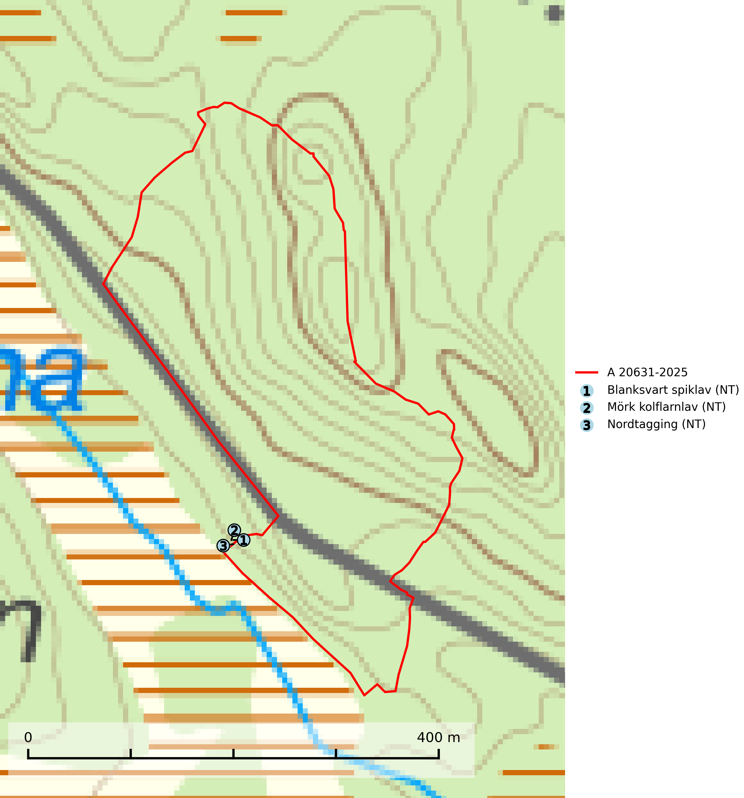
Figur 1. Fyndplatser för naturvårdsarter i och inom 5 meter från avverkningsanmälan. Markörer utan svart kant är placerade på fyndplatsen. Markörer med svart kant är placerade vid sidan av fyndplatsen har ett svart streck som visar fyndplatsens exakta position. Kartans mittpunktskoordinat är N 6971816, E 594805 i SWEREF 99 TM.
I och inom 5 meter från avverkningsanmälan finns fynd av 3 naturvårdsarter, varav 3 är rödlistade: blanksvart spiklav (NT), mörk kolflarnlav (NT) och nordtagging (NT). Se Figur 1.

Tillsynsbegäran
Vi begär härmed att Skogsstyrelsen fattar beslut enligt miljöbalken som säkerställer att skogens höga naturvärden bevaras samt att EU-lagstiftning efterlevs och att artskyddsbrott förhindras.
Vi önskar även ta del av de ställningstaganden och beslut som myndigheten meddelar till följd av aktuell avverkningsanmälan och föreningens inlaga (se 34 § förvaltningslagen).

Naturvårdsarter och fridlysta arter
Nedan följer beskrivningar av de naturvårdsarter och fridlysta arter som har sina livsmiljöer och växtplatser i den avverkningsanmälda skogen. De påträffade naturvårdsarterna är ett tydligt kvitto på att det rör sig om en skog med höga naturvärden.
Blanksvart spiklav (NT) förekommer på torr, hård, gammal kärnved men även på äldre ytved av tall i naturskogsartade bestånd med begränsad brandpåverkan och ostörd hydrologi. Skogsbruksåtgärder på eller i närheten av lokaler med blanksvart spiklav utgör ett hot. Naturskogsartade öppna tall- och barrblandskogar med blanksvart spiklav indikerar höga biologiska värden och bör bevaras (SLU Artdatabanken, 2024).
Mörk kolflarnlav (NT) är brandberoende och växer nästan uteslutande på kolad hård kärnved av tall. Arten förekommer främst i glesa, öppna tall- och blandbarrskogar av naturskogskaraktär och etableringen verkar ske sent efter brand, kanske först efter 100–300 år. Mörk kolflarnlav indikerar skog med höga naturvärden och vanligast är att den påträffas på rester av nedbrunna torrakor och högstubbar och lågstubbar som är så grova att hela innandömet är urbränt. Tall- och blandbarrskogar av naturskogskaraktär med spår av återkommande bränder hyser höga biologiska värden och bör skyddas (SLU Artdatabanken, 2024).
Nordtagging (NT) växer främst på tallågor av grövre dimensioner och påträffas huvudsakligen i äldre skog som inte kalavverkats. Nordtaggingen missgynnas av att områden med äldre tallskog har minskat starkt. Bekämpning av skogsbränder, samtidigt som skogsbruket omvandlar naturligt glesa tallbestånd till likartade och betydligt tätare bestånd, har missgynnat arten. Bristen på gamla tallågor utgör på sikt ett allvarligt hot och återskapandet av lämpliga biotoper tar mycket lång tid. Områden med olikåldriga bestånd av tall och med stort inslag av äldre träd bör undantas från skoglig produktion (SLU Artdatabanken, 2024).

